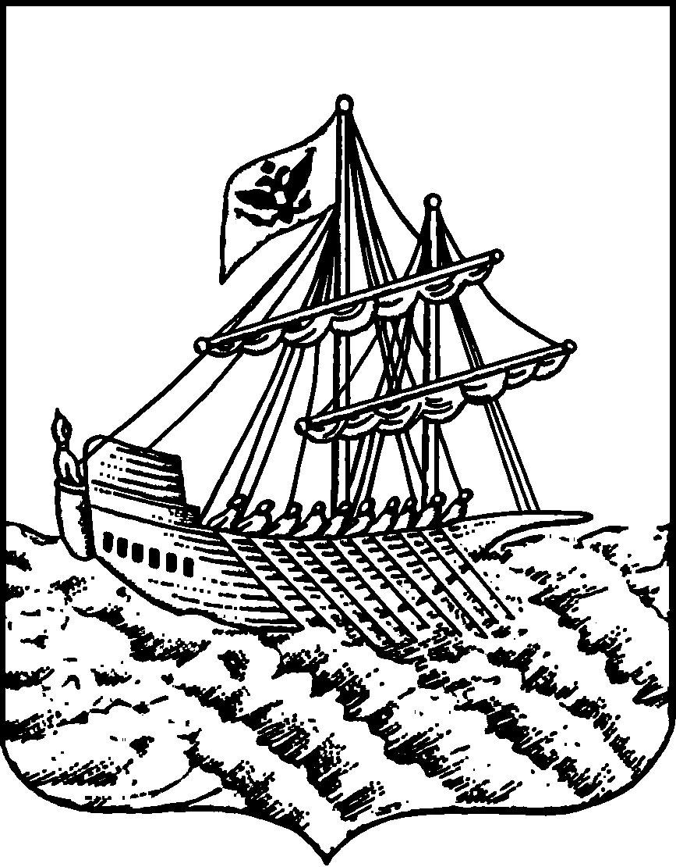

**АДМИНИСТРАЦИЯ**

**ГОРОДА КОСТРОМЫ**

**Комитет образования,**

**культуры, спорта и работы с молодежью**

Депутатская ул., 47, г. Кострома, 156002

Тел. (4942) 31-38-82;

факс (4942) 47-15-61

E-mail: [obraz@](mailto:obraz@admgor.kostroma.net)gradkostroma.ru

|  |
| --- |
| Руководителям общеобразовательных организаций города Костромы |

|  |  |  |  |  |
| --- | --- | --- | --- | --- |
|  | | № |  | |
| На № |  | | от |  |
|  |  | |  |  |

|  |  |  |  |  |
| --- | --- | --- | --- | --- |
| **11.10.2018** | | № | **Обр-01-30-338/18** | |
| На № |  | | от |  |

|  |
| --- |
| Об участии в профессиональных пробах на базе ресурсных центров профессиональных образовательных организаций |

В соответствии с планом мероприятий Дней профессионального образования в Костромской области в 2018 году, письмом департамента образования и науки Костромской области от 11 октября 2018 года № 8025, а также с целью организации профориентационной работы с обучающимися Управление образования Комитета образования, культуры, спорта и работы с молодежью Администрации города Костромы направляет график проведения цикла профессиональных проб на базе ресурсных центров профессиональных образовательных организаций Костромской области (Приложение).

Сроки проведения профессиональных проб: **ноябрь 2018 года.**

Целевая аудитория: обучающиеся 8-11 классов общеобразовательных организаций Костромской области.

Для участия в мероприятиях общеобразовательным организациям необходимо выбрать в графике проведения желаемые для посещения профессиональные пробы и **осуществить предварительную заявку по своему участию.**

Дату, точное время, количество участников профессиональной пробы от общеобразовательной организации **необходимо заранее (не позднее чем за 3 – 5 дней)** **в обязательном порядке** согласовать с организаторами мероприятия.

Количество участников профессиональных проб ограничено.

Электронная версия графика размещена на странице Web-узла «Моя профессиональная карьера». Ссылка для выхода на ресурс <http://www.eduportal44.ru/npo/MPROFK/SitePages/9.1.%20%D0%93%D1%80%D0%B0%D1%84%D0%B8%D0%BA%20%D0%BF%D1%80%D0%BE%D1%84%D0%BF%D1%80%D0%BE%D0%B1.pdf>

Просим довести данную информацию до педагогов, обучающихся и их родителей (законных представителей), разместить на информационных стендах и интернет - представительстве общеобразовательных организаций и **обеспечить в обязательном порядке участие** обучающихся в указанных мероприятиях на базе ресурсных центров профессиональных образовательных организаций города Костромы.

Приложение: на 8 л. в 1 экз.

Начальник Управления образования М. Н. Соловьева

Е. В. Абрамян

47 14 73